SANTORINI
Фактурная штукатурка (эффект состаренных стен)

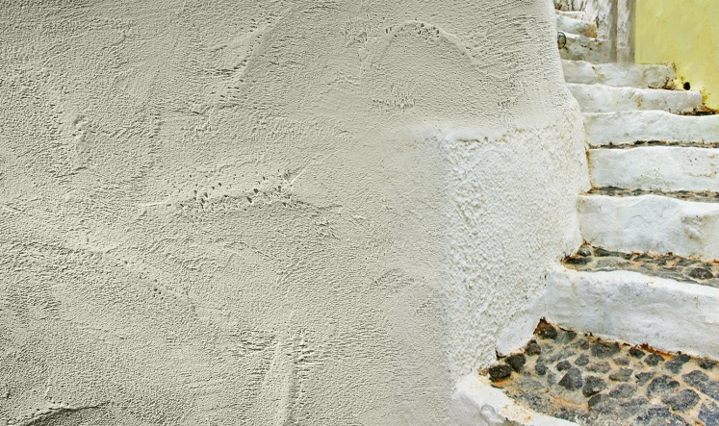
Эффект греческих стен. Фактурная штукатурка на акриловой основе для сухих и влажных помещений. Благодаря своей внешней грубоватости прекрасно подходит для создания фактур в среднеземноморском или греческом стиле.

Материал очень пластичен и неприхотлив в работе.

№ слоя | Наименование | Назначение | Упаковка | Расход уп. (м²)
1 | Di Primer | грунт пропиточный | 5 кг | 55
2 | Solido Fondo | грунт с кварцевым наполнителем | 5 кг | 46
3 | SANTORINI | базовая штукатурка | 15 кг | 10
4 | Finitura | лессирующее покрытие | 5 кг | 40
5 | Vernice | лак защитный | 1л./5л | 9/45

Нанесение:

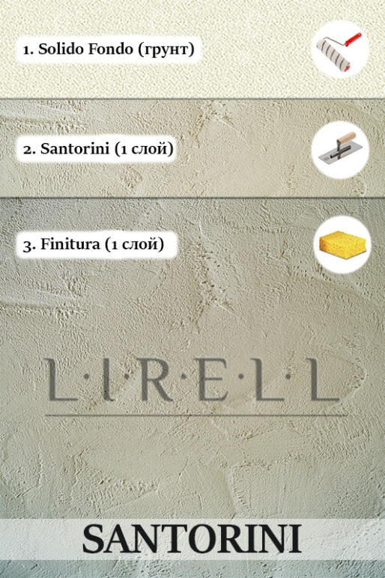
Перед нанесением поверхность необходимо подготовить и обеспылить пропиточным грунтом «Di Primer». На подготовленную поверхность нанести валиком специальный грунт с кварцевым наполнителем «Solido Fondo».

База «SANTORINI» наносится хаотично металлическим либо пластиковым шпателем, придавая поверхности желаемую фактуру. Для того чтобы избежать стыков на рисунке материала работы следует проводить не прерываясь от угла до угла поверхности стены.
Расход при стандартной технике нанесения – 1,1 кг на 1 м.кв.
Расход при фактурном способе нанесения – 1,6 кг на 1 м.кв.
Время схватывания: 20 мин.
Очистка инструмента: вода
Возможна колеровка органическими и неорганическими пигментами.
В зависимости от толщины слоя нанесенного материала время высыхания составляет от 24 до 48 часов.
Предварительно заколерованный воск «Finitura» круговыми движениями нанести на базу губкой или варежкой. Для достижения глубины фактуры, удалить излишки воска.

Для увеличения износостойкости покрытия на высохший воск нанести защитный полуглянцевый лак «Vernice» кистью, валиком или варежкой. Лак предназначен для дополнительной защиты от влаги, что особенно актуально для декоративных покрытий в ванной комнате и кухне.

ВНИМАНИЕ! При нарушении вышеописанной технологии нанесения или при недостаточном уровне квалификации мастера поставщик не несет ответственности за качество покрытия и его долговечность.

